{Конфиденциально}
Суммарная посещаемость – 2765, из которых 2729 – новые посетители (98%)
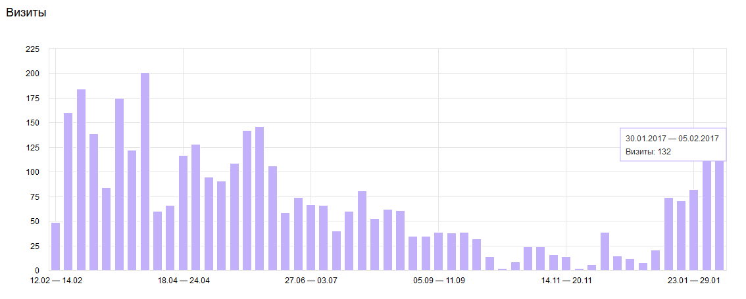
Динамика посещении в течение года – рост с середины февраля до конца сентября, основной всплеск поискового трафика приходятся на период с мая по середину августа
Источники трафика:
- Переходы из поисковых систем - 32,1 %
- Прямые заходы - 23,3 %
- Переходы по рекламе - 21,9 %
- Переходы из социальных сетей - 10,5 %
- Переходы по ссылкам на сайтах - 7,84 %
- Остальные - 4,41 %
Отказы – не более 20%
Глубина просмотра – 2,14 страницы
Среднее время – 2,03 мин
Возраст
- 25-34 года - 54,9 %
- 18-24 года - 27,9 %
- 45 лет и старше - 8,24 %
- 35-44 года - 6,23 %
- младше 18 лет - 2,71 %
Устроиства
- ПК - 63,5 %
- Смартфоны - 30,4 %
- Планшеты - 6,1 %

Конверсия (заявка с сайта) формы – 1%
Конверсия в звонок (pozvonim.com) - нет данных
Соотношение мужского и женского трафика – 37% муж / 63% жен
Трафик по фразам: до 80% трафика приходится на «брендовые запросы» ({Конфиденциально}), 20% - поисковые (свадьба в шатре, ресторан шатер, шатер на свадьбу, …)

Удобство сайта
Наиболее высокие отказы отмечены на устройствах с шириной экрана 320 и 1280 px – следует оптимизировать элементы для этих разрешений, до формы заявки прокручивают редко – останавливаются на этапе «фотосессия».
Обращают внимание на «ВНИМАНИЕ» Новые условия аренды – но ничего не находят, т.к. надо звонить по телефону – либо наполнить информацией, либо убрать!
8,79 % посетителей заходят с браузеров семейства Internet Explorer начиная с 8ой версии и заканчивая 10ой – отказы с этих браузеров достигают 93%

Рекомендации
- Увязать конверсии метрики с сервисом pozvonim.com для наиболее полной аналитики, либо необходим дополнительный отчёт по заявкам и звонкам из системы pozvonim
- Оптимизировать контент для разрешении экранов 320 и 1280 px, на первом экране пользователя должно отображаться ваше предложение – для указанных разрешений этого не видно
- Добавить цель – отправка презентации с возможностью отправки на Email пользователя
- Необходим раздел «условия и стоимость», будет самым посещаемым разделом
- На страницах фотогалереи добавить модуль - форму заявки
- Связать метрику и яндекс.директ
- Оптимизировать рекламную кампанию Яндекс Директ – много мусорных (нецелевых) запросов

